Лабораторная работа №2. Знакомство с нейросетевым анализом
Целью лабораторной работы является проведение нейросетевого анализа сложных данных. В рамках данной работы необходим в программный продукт "Deductor Studio".
В рамках данной лабораторной работы вам необходимо провести исследования с применением нейросетевого и статистического анализа.
На первом этапе вам необходимо обучить нейронные сети для решения задачи классификации. Результатом должна стать таблица следующего вида:
Таблица 1
Количество нейронов в скрытом слое | Ошибка обучения | Ошибка тестирования
5
5
5
10
10
10
15
15
15

Не втором этапе вы должны с применением статистического анализа сократить количество входных параметров. И обучить новые нейронные сети на основе сокращенной обучающей выборки. Результатом должна стать таблица следующего вида:
Таблица 2
Количество нейронов в скрытом слое | Ошибка обучения | Ошибка тестирования
5
5
5
10
10
10
15
15
15

На третьем этапе вы должны сформировать итоговую таблицу и построить графики зависимости усредненных ошибок от количества нейронов в скрытом слое.
Таблица 3
Количество нейронов в скрытом слое | Средняя ошибка обучения (все входные параметры) | Средняя ошибка тестирования (все входные параметры) | Средняя ошибка обучения (статистически значимые входные параметры) | Средняя ошибка тестирования (статистически значимые входные параметры)
5
10
15

При сдаче лабораторной работы вы должны объяснить полученные результаты.

ЗАДАНИЕ ДЛЯ ВЫПОЛНЕНИЯ ЛАБОРАТОРНОЙ РАБОТЫ
- В программе "Deductor Studio" запустить «Мастер импорта» и открыть таблицу с именем «Таблица»
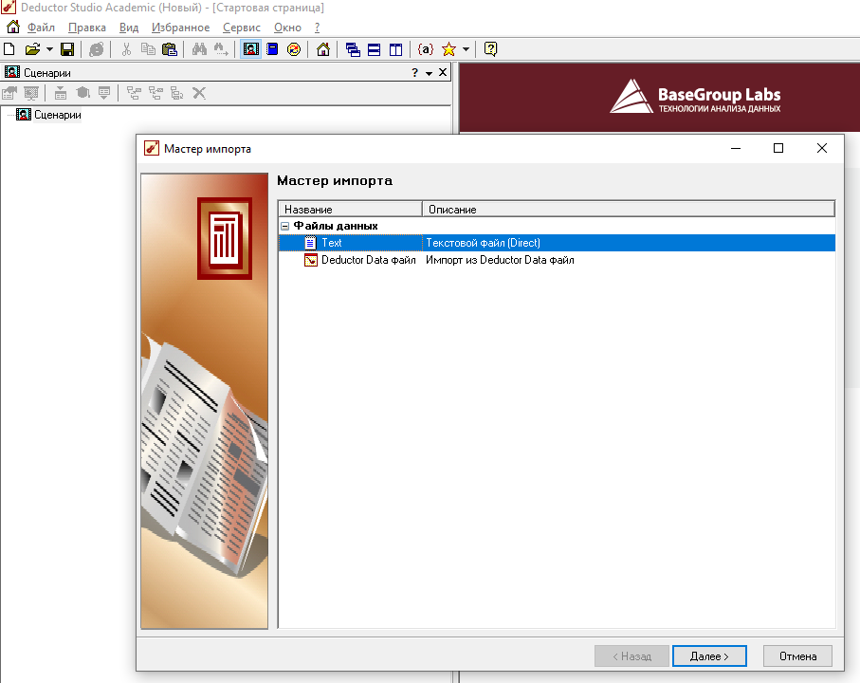

- Запустить «Мастер обработки» и выбрать «Нейросеть».
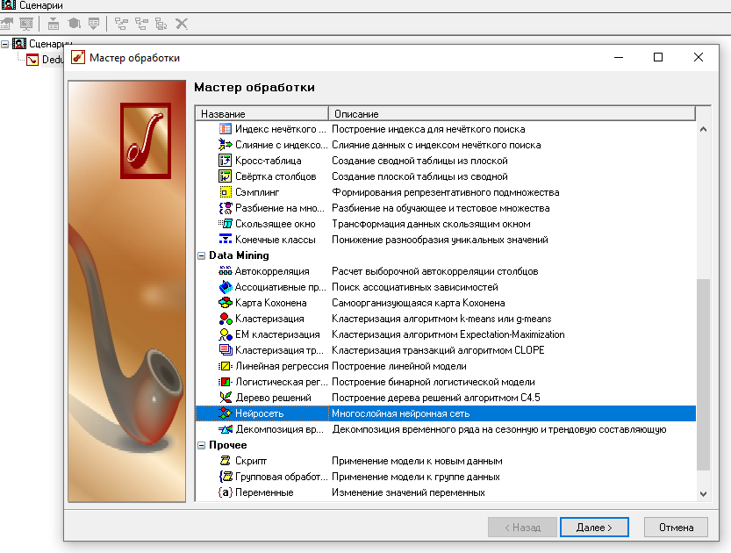
В настройках нейронной сети указать все необходимые параметры. Создать, обучить и протестировать все необходимые сети для заполнения таблицы №1.
- Запустить «Мастер обработки» и выбрать «Корреляционный анализ».
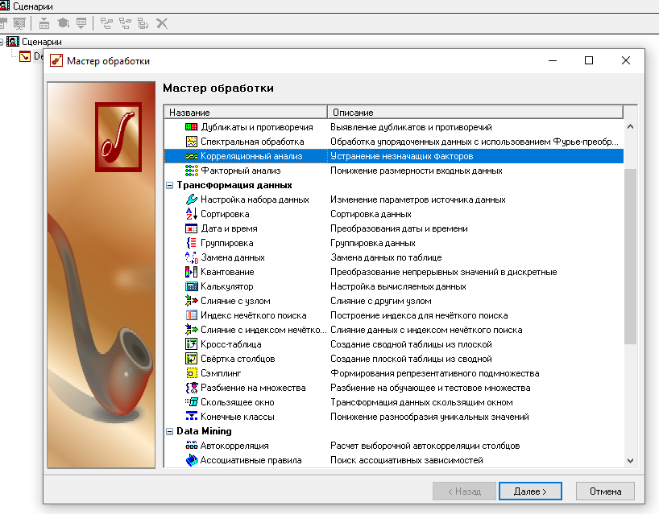
При помощи корреляционного анализа выявить значимые параметры с высоким коэффициентом корреляции.
- Запустить «Мастер обработки» и выбрать «Нейросеть».
В настройках нейронных сетей выбрать исключить из анализа входные параметры, которые не являются статистически значимыми. Создать, обучить и протестировать все необходимые сети для заполнения таблицы №2.
- Создать и заполнить таблицу №3.
- Построить графики зависимости ошибок от количества нейронов.
- Объяснить преподавателю полученный результат.
ДОПОЛНИТЕЛЬНО:
Провести исследования по подбору количества нейронов и количества статистически значимых параметров для создания нейронных сетей с минимальной ошибкой обучения и ошибкой тестирования.

